Sterowanie procesami w chmurze
Bezpieczny globalny dostęp do danych z systemu B&R APROL
Wkrótce możliwa będzie instalacja i działanie systemu APROL-a w chmurze. Dzięki udostępnieniu danych i raportów generowanych przez system sterowania procesami , zespoły w oddalonych od siebie miejscach na całym świecie będą mogły skutecznie ze sobą współpracować .
System APROL można zainstalować na maszynach wirtualnych oferowanych przez wiele solidnych firm oferujących hosting w chmurze. W trakcie lokalnej instalacji APROL-a dochodzi do wstępnego przetworzenia i kompresji, dzięki czemu tylko najważniejsze dane przesyłane są do bazy danych w chmurze. Tego rodzaju podejście, oparte o koncepcje fog computing i edge computing pozwala na zredukowanie kosztu transferu danych do minimum.
System APROL wspiera protokoły MQTT, AMQP i OPC UA. Do centralnej instalacji systemu APROL w chmurze może zostać przesłana nieograniczona liczba lokalnych węzłów APROL -a. Raporty z rozwiązań business intelligence w lokalnych i zdalnych instalacjach APROL można otwierać przez REST API.
Maksymalne bezpieczeństwo
Architektura systemu z lokalnymi stacjami APROL i jedną instalacją w chmurze zapewnia maksymalne bezpieczeństwo zakładu, jednocześnie udostępniając w chmurze wszystkie analizy, raporty i funkcje business intelligence wygenerowane w systemie APROL.
Scentralizowane zarządzanie danymi pozwala na zdalny dostęp do wszystkich informacji z każdego miejsca na świecie. Zawartość bazy danych można poddać analizie przy użyciu narzędzi do eksploracji danych (data mining) oferowanych przez dostawcę usług chmury.
Sprawne projektowanie
Rozwiązania APROL w chmurze zapewniają dostęp do wszystkich funkcji projektowych APROL, dzięki czemu użytkownicy wraz z zespołami konstrukcyjnymi rozsianymi po całym świecie mogą pracować nad dużymi projektami z maksymalną skutecznością.

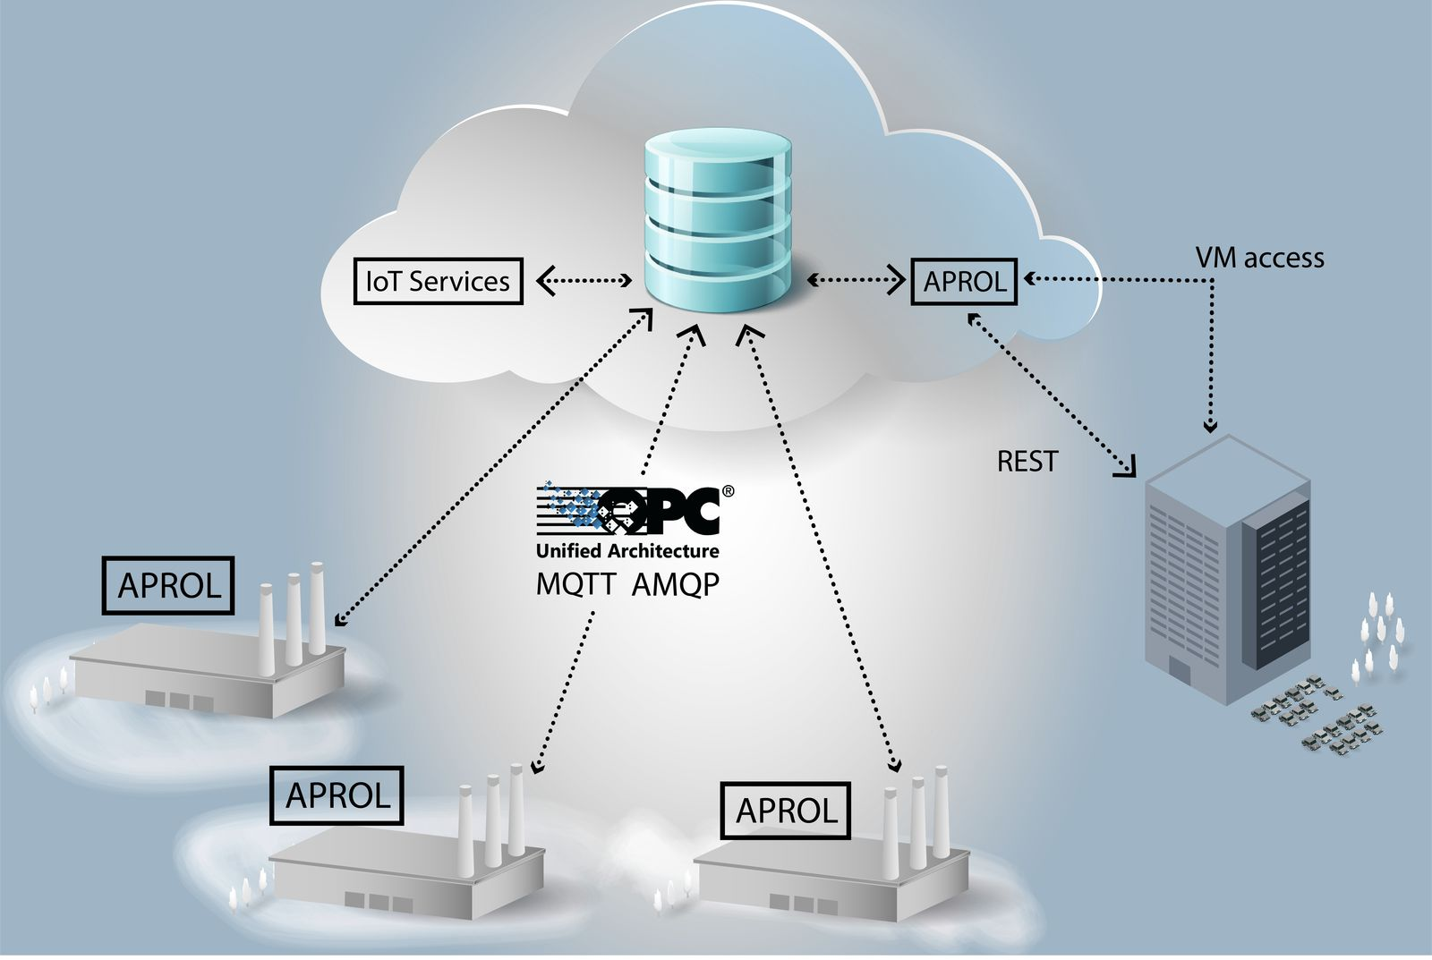
Rozwiązanie APROL oparte o chmurę zapewnia maksymalną elastyczność i bezpieczeństwo.

O firmie B&R
B&R to innowacyjna firma z branży automatyzacji z siedzibą w Austrii i przedstawicielstwami na całym świecie. Od 6 lipca 2017 B&R stała się jednostką biznesową Grupy ABB. Jako globalny lider w automatyce przemysłowej, B&R łączy najnowocześniejsze technologie z kunsztem inżynieryjnym, oferując klientom z praktycznie każdej branży kompleksowe rozwiązania z zakresu automatyki maszyn i automatyki zakładowej, sterowania napędami, interfejsów HMI oraz zintegrowanej technologii bezpieczeństwa. Dzięki standardom komunikacji przemysłowej IoT, takim jak OPC UA, POWERLINK i openSAFETY, a także z wydajnym środowiskiem programistycznym Automation Studio, B&R nieustannie przedefiniowuje przyszłość technologii automatyzacji. Duch innowacyjności, który prowadzi B&R na szczyt przemysłowej automatyzacji, jest wzmacniany zamiłowaniem do upraszczania procesów i wyprzedzania oczekiwań klientów.
Aby uzyskać więcej informacji odwiedź stronę www.br-automation.com

